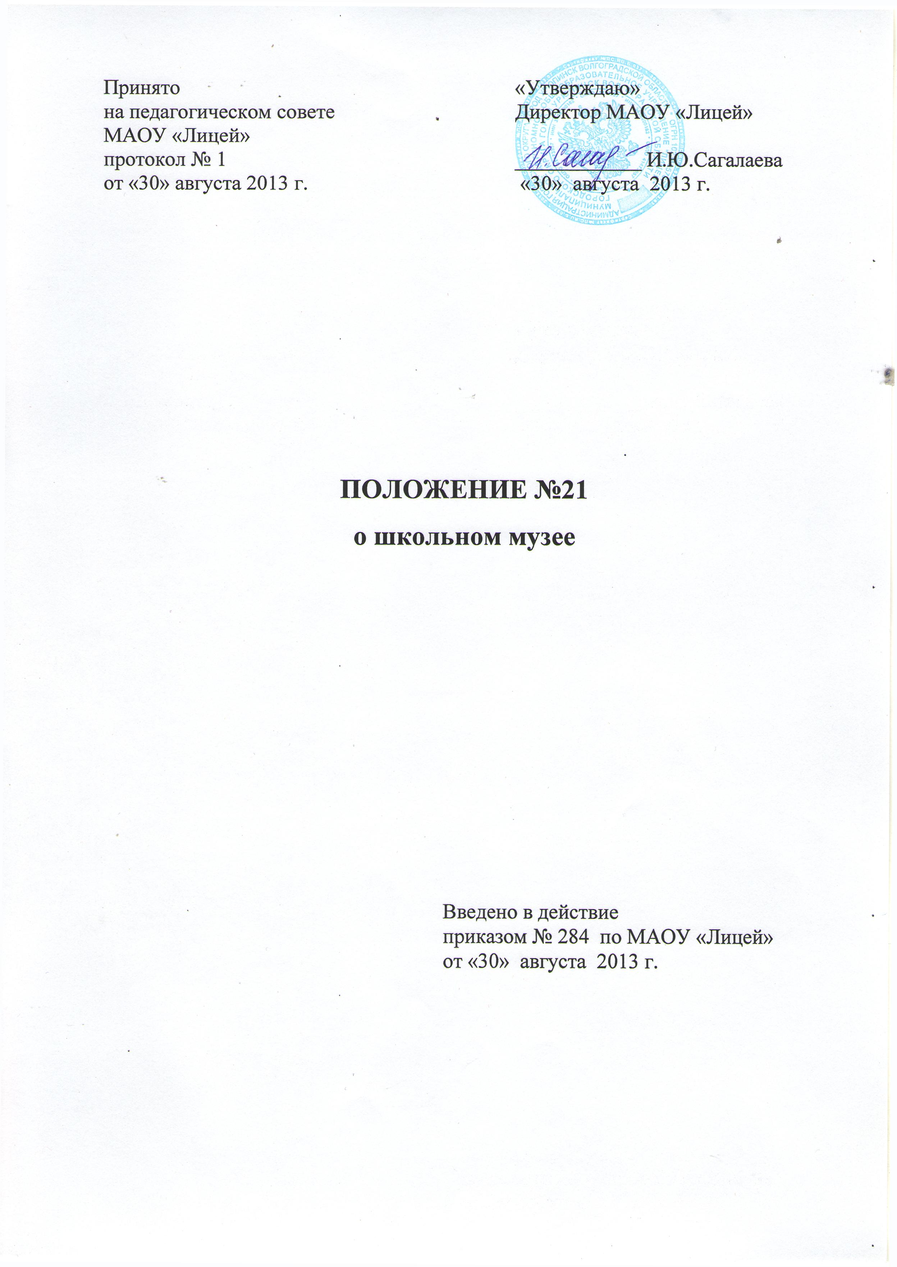

1. Общие положения
1.1. Музей Муниципального автономного общеобразовательного учреждения «Лицей» городского округа город Урюпинск Волгоградской области (далее по тексту - музей) является структурным подразделением лицея и действует на основе Закона РФ «Об образовании в Российской Федерации», Федерального Закона «О Музейном фонде Российской Федерации и музеях Российской Федерации», Устава лицея.
1.2. Музей организуется в целях воспитания, обучения, развития и социализации обучающихся.
1.3.Деятельность музея регламентируется настоящим положением, утвержденным директором лицея.
1.4. Музей является одной из форм работы по развитию творческой деятельности, общественной активности учащихся в процессе сбора, исследования, обработки и пропаганды материалов по истории, природы и общества, имеющих воспитательную и научно-познавательную ценность.
1.5. По своему профилю является музеем истории лицея.

2.Цели и задачи
2.1 Основной целью музея является формирование у учащихся гражданско-патриотических качеств, приобщение к традициям лицея; расширение образовательного пространства для школьников, создание условий для выбора образовательных услуг, обеспечивающих развитие личностных качеств и духовно-нравственное воспитание.
2.2. Задачи музея:
- участие в реализации регионального компонента в образовании;
- развитие интереса к истории своей школы через краеведческую деятельность;
- организация досуга школьников;
- организация социальной практики обучающихся через поисковую и исследовательскую деятельность;
- выявление, сбор, хранение и изучение музейных предметов и музейных коллекций;
- организация активной экскурсионно-массовой работы с учащимися и населением;
- формирование коммуникативных компетенций учащихся на основе деятельности детско-взрослого актива и органов самоуправления – совета музея.

3. Организация и деятельность музея
3.1. Организация музея является результатом поисковой краеведческой работы. Музей имеет фонд подлинных материалов, рассказывающих об истории лицея, помещение (111,92 кв. м.) и оборудование, обеспечивающее хранение и показ собранных коллекций.
3.2. Деятельность музея регламентируется данным Положением.
3.3. Музей подлежит регистрации Федеральным центром детско-юношеского туризма и краеведения Министерства образования и науки РФ.

4. Функции музея
4.1. Основными функциями музея являются:
- документирование истории, традиций и современной деятельности учебного заведения;
- осуществление музейными средствами деятельности по воспитанию, обучению, развитию, социализации лицеистов;
- организация культурно-просветительской, методической, информационной и иной деятельности, разрешенной действующим законодательством;
- развитие детского самоуправления.

5. Содержание работы
5.1. Свою работу музей осуществляет в тесной связи с решением образовательных и воспитательных задач, реализуемых лицеем, совместно с детскими и юношескими организациями, объединениями лицея.
5.2. Актив музея формируется
5.3. В соответствии с программой деятельности актив музея:
- проводит сбор необходимых материалов на основании предварительного изучения литературы и других источников по истории школы и родного края;
- пополняет фонды музея путем работы в архивах, организации походов, экспедиций, исследований учащихся, налаживания переписки и личных контактов с различными организациями и лицами, устанавливает связи с другими музеями;
- изучает собранный материал и обеспечивает должный учет и хранение;
- осуществляет создание экспозиций, стационарных и передвижных выставок;
- проводит экскурсии для учащихся, родителей, жителей и гостей города Урюпинска;
- оказывает содействие учителям в использовании музейных материалов в учебном процессе;
- осуществляет активное сотрудничество в выполнении соответствующих профилю музея функций с организациями и ведомствами, государственными музеями, военными комиссариатами, общественными организациями;
- пропагандирует работу музея, историю и деятельность музея через участие в конкурсах, конференциях, средства массовой информации.

6. Учет и обеспечение сохранности фондов музея
6.1. Учет музейных предметов осуществляется раздельно по основному и научно-вспомогательному фондам:
- учет музейных предметов основного фонда осуществляется в книге поступлений основного фонда музея;
- учет научно-вспомогательных материалов осуществляется в книге поступлений научно-вспомогательного фонда.
6.2. Закрепление музейных предметов в собственность лицея производится собственником в соответствии с законодательством РФ на основе оперативного управления.
6.3. Ответственность за сохранность фондов музея несет руководитель музея, назначаемый приказом директора лицея.
6.4. Хранение в музее взрывоопасных и иных предметов, угрожающих жизни и безопасности людей, категорически запрещается.
6.5. Хранение огнестрельного и холодного оружия, предметов из драгоценных металлов и камней осуществляется в соответствии с действующим законодательством.
6.6. Музейные предметы, сохранность которых не может быть обеспечена музеем, должны быть переданы на хранение в ближайшие муниципальные, государственные музеи, архив. В экспозиции их должны представлять муляжи.

7. Руководство работой музея
7.1. Общее руководство деятельностью музея осуществляет директор лицея.
7.2. Директор лицея:
- осуществляет непосредственный контроль организации деятельности музея;
- назначает приказом по школе руководителя музея из числа педагогических работников;
- несет ответственность за обеспечение условий сохранности музейного фонда;
- руководит формированием единой системы использования школьного музея в образовательном процессе.
7.3. Разработку стратегии развития музея, его взаимодействие с ученическим и педагогическим коллективами лицея, связь с организациями и общественностью осуществляет Совет музея.
7.4. В состав Совета входят представители актива музея, ученического самоуправления, учителя и выпускники лицея. Совет избирается сроком на 1 год. Руководитель музея входит в состав Совета на правах постоянного членства. Председатель Совета избирается на первом заседании простым большинством голосов.
7.5 Совет музея:
- утверждает программу развития музея, планы работы музея, тематико-экспозиционные проекты;
- решает вопросы включения в фонды музея, поступившие в процессе комплектования памятники истории и культуры;
- принимает отчеты поисковых групп;
- обсуждает основные вопросы развития музея;
- пропагандирует деятельность музея путем проведения экскурсий, выставок, встреч;
- обеспечивает связь школьного музея с музеями района, края, Российской Федерации, учредителем, образовательными учреждениями, учреждениями науки и культуры, предприятиями и общественными организациями.
7.6. Непосредственное руководство практической деятельностью музея осуществляет руководитель музея, назначенный приказом директора лицея.
7.7. Руководитель музея:
- занимается вопросами комплектования музейного фонда;
- организует работу активистов школьного музея, осуществляет поисковую, фондовую, экскурсионно-выставочную и научно-исследовательскую деятельность;
- ведет в инвентарной книге учет музейных предметов, обеспечивает их систематизацию, сохранность и экспонирование;
7.8. Текущую работу осуществляет актив музея.
8. Реорганизация, ликвидация музея
Вопрос о реорганизации или ликвидации музея, а также о судьбе его коллекции решается Управляющим советом и директором лицея по согласованию с Учредителем.

